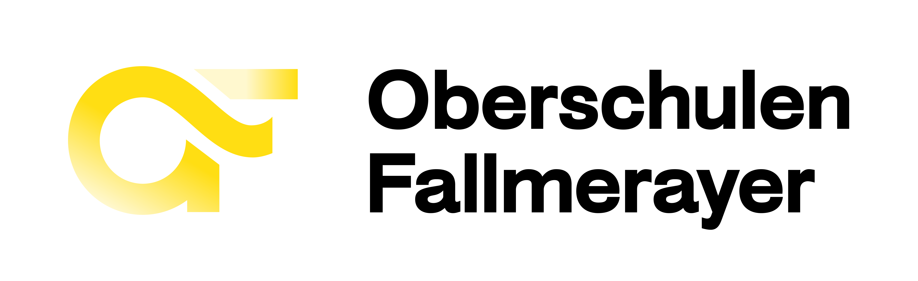 | Dokumentation  Auffüllstunden – kollegiale Planung

Erklärung Auffüllstunden des Schuljahres 2021/2022
□ 1. Semester □ 2. Semester

Name der Lehrperson: ______________________________________________________________

Im Sekretariat dokumentiert:
- Bereitschaftsdienst (lt. Zuweisung der Direktion)
- Stützkurse/offene Lernangebote (mit eigenem Formular)

Individuelle Dokumentation: Auffüllstunden
Datum | Zeitdauer | Klasse - Schüler/innen | Tätigkeit
Im Sekretariat dokumentiert:
- Stunden Fach- und Arbeitsgruppen (Protokolle unmittelbar nach Sitzung abgeben!)
- Stunden Klassenkollegiumssitzungen (Protokolle unmittelbar nach Sitzung abgeben!)

Individuelle Dokumentation: Kollegiale Planungen
Datum | Zeitdauer | Name des/r Kollegen/in | Besprochenes Thema

Brixen, _______________________ Unterschrift der Lehrperson

______________________________

